110僑愛國小放學正門安親班與步行放學路隊圖

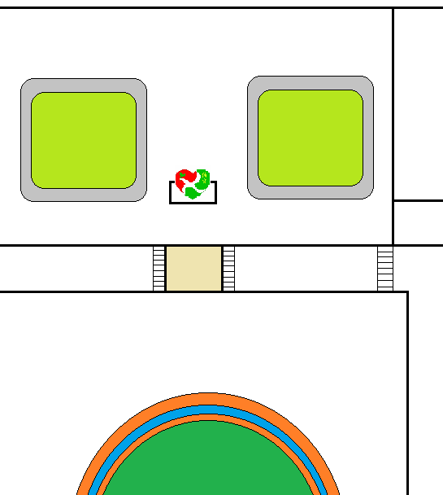
溫德爾
迪卡爾
僑城

